«УТВЕРЖДАЮ»  Президент РРДЮФСОО  «Федерация Киокусинкай Ростовской области»  _______________ Т.В. Авалян  « _____ » ______________ 2021г. | . | «СОГЛАСОВАНО»  Директор МБУ ДЮСШ №13  _____________ Ю.В. Смирнов  « _____ » ____________ 2021г.

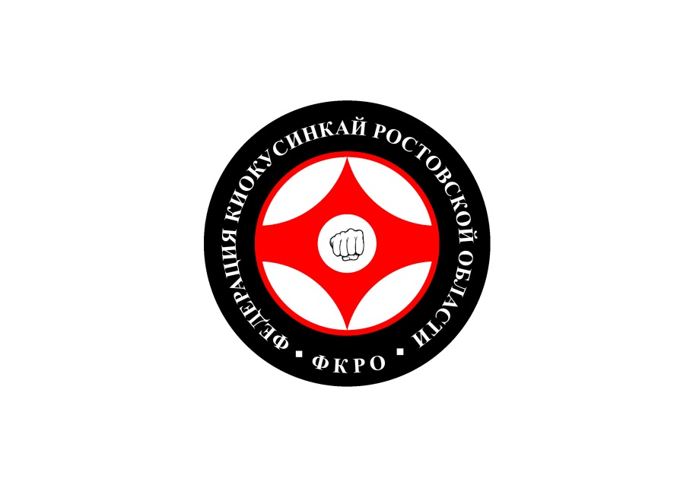
РЕГЛАМЕНТ

о проведении открытого Кубка
Ростовской области по Киокусинкай
среди мужчин и женщин
(раздел - «Кумитэ»).
код вида спорта 1730001411Я

г. Ростов-на-Дону
2021г.

Общие положения.

Соревнования проводятся в соответствии с календарным планом РРДЮФСОО
«Федерация Киокусинкай Ростовской области», Министерства по физической культуре и спорту Ростовской области, РОО Объединенная Федерация Киокусинкай Ростовской области (официальный представитель Ассоциации Киокусинкай России в Ростовской области), согласно приказа Минспорттуризма России о государственной аккредитации Общероссийской общественной организации «Ассоциация Киокусинкай России» от 27.12.2011 г. № 680.
Соревнования проводятся в соответствии с правилами вида спорта Киокусинкай, утвержденными приказом Минспорттуризма России от 02 апреля 2010 г. № 277.

Цели и задачи соревнований:

Соревнования проводятся в соответствии с правилами вида спорта киокусинкай, утвержденными приказом Министерства спорта Российской Федерации от 31.05.2019 № 433.
Обработка персональных данных участников спортивных соревнований осуществляется в соответствии с Федеральным законом
от 27.07.2006 № 152-ФЗ "О персональных данных".
Спортивные соревнования проводятся с целью развития Киокусинкай в Ростовской области.
Задачами проведения спортивных соревнований являются:
- выявление сильнейших спортсменов по Киокусинкай для формирования спортивных сборных команд Ростовской области;
- подготовка спортивных сборных команд Ростовской области для участия в чемпионате ЮФО, России и других Российских спортивных соревнованиях;
- подготовка спортивного резерва;
- популяризация вида спорта Киокусинкай;
- повышение спортивного мастерства спортсменов;
- укрепление спортивной дружбы среди участников соревнований.
Запрещается участие спортсменов, спортивных судей, тренеров, руководителей спортивных команд и других участников соревнований в азартных играх в букмекерских конторах и тотализаторах путем заключения пари на официальные спортивные соревнования в соответствии с требованиями, установленными пунктом 3 части 4 статьи 26.2 Федерального закона от 04.12.2007 № 329-ФЗ "О физической культуре и спорте в Российской Федерации".
Настоящее положение является официальным вызовом на соревнования и основанием для командирования спортсменов, судей, тренеров и иных специалистов в области физической культуры и спорта.

Права и обязанности организаторов.

Соревнования организуются и проводятся Ростовской Региональной Детско-Юношеской Физкультурно-Спортивной Общественной Организацией
«Федерация Киокусинкай Ростовской области».
Непосредственное проведение соревнований возлагается на главную судейскую коллегию.
Главный судья соревнований – Авалян Тигран Варданович
Старший судья соревнований – Анохин Александр Евгеньевич
Главный секретарь соревнований – Овечкин Дмитрий Александрович

Адрес оргкомитета:
эл.почта: kyokushinrnd@yandex.ru ;
тел. +7 988 548 17 71;
Авалян Тигран Варданович

Обеспечение безопасности участников и зрителей.

Соревнования проводятся в спортивном зале «МБУ ДЮСШ №13», отвечающим требованиям нормативно-правовых актов по безопасности участников и зрителей при наличии актов готовности спортивного объекта к проведению мероприятий, утвержденных в установленном порядке.
Ответственность за организацию мероприятия и общественную безопасность несет оргкомитет соревнований.

Место и сроки проведения соревнований.

Соревнования проходят 18 апреля 2021 г. по адресу: Ростовская обл, г. Ростов-на-Дону,
ул. 26-е июня 103а/15. Спортивный комплекс ДЮСШ № 13.

- * по навигатору лучше писать адрес: Ростов-на-Дону, ул. Брестская 15

Требования к участникам соревнований и условия их допуска.

К соревнованиям допускаются спортсмены сборных команд
муниципальных образований Ростовской области, и иных физкультурно-
спортивных организаций, входящих в состав Ассоциации Киокусинкай России.
В мандатную комиссию по допуску участников, представители команд
обязаны предоставить заявки на участие в спортивных соревнованиях,
подписанные руководителем физкультурно-спортивной организации и врачом

Спортсмены сборных команд на мандатной комиссии обязаны предъявить:
- паспорт гражданина, свидетельство о рождении;
документ, подтверждающий спортивную и стилевую квалификацию;
- полис обязательного медицинского страховании (оригинал);
- договор страхования от несчастного случая, действительный на момент соревнований (оригинал);
- письменное разрешение на участие в соревнованиях от родителей, заверенное руководителем команды.

Программа соревнований:

17 апреля 2021 г.
14:00-18:00 Мандатная комиссия, по адрему: г. Ростов-на-Дону, переулок Газетный 55А, 4 этаж. Центральное Доджо.

18 апреля 2021 г.
09.00 – судейский семинар по адрес: Ростов-на-Дону, Брестская 15, МБУ ДЮСШ №13
10.00ч.- открытие и начало соревнований;
16 ч. - награждение победителей;
17 ч. - закрытие соревнований;

Дисциплина «кумитэ»:

Спортсмен должен иметь личную форму, инвентарь и индивидуальные средства защиты.
Возраст  пол | 18 лет и старше
Мужской пол | раковина на пах, протекторы на голени и подъёмы стоп по желанию
Женский пол | раковина на пах по желанию, нагрудный протектор, протекторы на голени и подъём стоп, один слой лейкопластыря (тэйп) вокруг суставов пальцев рук.

К участию в соревнованиях допускаются спортсмены 18 лет и старше. Указанное количество лет спортсмену должно исполниться до начала соревнований (день начала соревнований – день комиссии по допуску).

Коды дисциплин:
Мужчины старше 18 лет:
Наименование дисциплины | Код дисциплины | Кол-во видов программы
70 кг | 1730121811А | 1/3
80 кг | 1730161811А | 1/3
80+ кг | 1730171811А | 1/3
Женщины старше 18 лет:
Наименование дисциплины | Код дисциплины | Кол-во видов программы
60 кг | 1730081811С | 1/3
60+ кг | 1730091811Ю | 1/3

Регламент поединков:
Мужчины:
2′ + 2′ + взвешивание + 2′ (разница в весе 5 кг и более, св. 90 кг - 8 кг и более)
После ½
3′ + 2′ + взвешивание + 2′
Женщины:
2′ + 2′ + взвешивание + 2′ (разница в весе 5 кг и более)
После ½
2′ + 2′ + взвешивание + 2′

По мере поступления заявок категории могут быть изменены.

Каждый участник, допущенный к соревнованиям, должен иметь:
- белое доги и пояс, соответствующий квалификации спортсмена-участника, при этом разрешаются нашивки и эмблемы в соответствие с правилами киокусинкай;
- индивидуальную раковину на пах, для девушек – по желанию;
- нагрудник установленного образца – для девушек;
- капа (протектор ротовой полости) – по желанию, кроме случая, когда спортсмен носит брекеты.

Запрещено ношение украшений, серёжек, заколок, колец и т.п. во время проведения поединков.

В случае невыхода спортсмена на татами, с момента последнего объявления в течении 30 секунд - ему автоматически присуждается поражение.
В случае контрольного взвешивания и несоответствия заявленного веса бойца его весовой категории – ему автоматически присуждается поражение.
После вынесения окончательного решения судей, относительно какого-то бойца или команды, жалобы и протесты в судейской коллегии не рассматриваются.

Правила соревнований:
Соревнования проводятся по правилам IKO Kyokushinkaikan

Состав участников и численный состав команды:

- официальный представитель команды (руководитель или тренер);
- спортсмены (без ограничений)
- врач команды (если таковой имеется);
- судьи - не менее 1 человека от каждой команды, имеющих судейскую форму (белая рубашка с коротким рукавом, черные или серые брюки) и индивидуальный свисток.

Заявки на участие.

Предварительные заявки на участие в соревнованиях – приложение № 2, направлять по адресу: e-mail: kyokushinrnd@yandex.ru , не позднее 12 апреля 2021. Справки по тел.: +7 988 548 17 71, Авалян Тигран Варданович 2 дан.
В мандатную комиссию по допуску участников представители команд обязаны предоставить оригинал именной заявки, заверенный печатью и подписанный руководителем физкультурно-спортивной организации и медицинским заключением о допуске к соревнованиям. В данной заявке проставляется отметка "Допущен" напротив каждой фамилии участника, заверенная подписью врача его личной печатью. Указанная заявка подписывается врачом и заверяется печатью медицинской организации.
Внимание! Подпись и печать врача на заявке действительна в течение 10 дней!
Несвоевременно поданные или неправильно оформленные заявки не принимаются.

Награждение победителей и призеров.

Победители и призёры соревнований в каждой категории награждаются кубками, медалями и грамотами.
Дополнительно могут устанавливаться призы для спортсменов, тренеров и судей от РРДЮФСОО Федерации Киокусинкай Ростовской области

Условия финансирования:

- За счёт РРДЮФСОО «Федерация Киокусинкай Ростовской области» и других внебюджетных средств и сторонних организаций (спонсоров);

- Расходы по командированию (проезд, размещение, питание) участников соревнований обеспечивают командирующие их организации.

10. Меры, направленные на предупреждение распространения COVID-19 при организации и проведения мероприятий.
Соревнования проводится в соответствии с Регламентом по организации и проведению официальных физкультурных и спортивных мероприятий на территории Российской Федерации в условиях сохранения рисков распространения COVID-19 (далее - Регламент) разработан на основании положений Федерального закона от 07.12.2007 N 329-ФЗ "О физической культуре и спорте в Российской Федерации", Федерального закона от 30.03.1999 N 52-ФЗ "О санитарно-эпидемиологическом благополучии населения", Федерального закона от 21.11.2011 N 323-ФЗ "Об основах охраны здоровья граждан в Российской Федерации", постановления Главного государственного санитарного врача РФ от 22 мая 2020 г. N 15 "Об утверждении санитарно-эпидемиологических правил СП 3.1.3597-20 "Профилактика новой коронавирусной инфекции (COVID-19)" и направлен на обеспечение безопасных условий при организации и проведении официальных физкультурных и спортивных мероприятий (далее - Мероприятие), включенных в Единый календарный план межрегиональных, всероссийских и международных физкультурных мероприятий и спортивных мероприятий Минспорта России, в календарные планы физкультурных мероприятий и спортивных мероприятий субъектов Российской Федерации, муниципальных образований.
Ответственными за реализацию требований настоящего Регламента при проведении Мероприятия являются его организаторы.

Внимание! Соревнования проводятся без зрителей (родителей). Только тренера, представители команд и судьи.

